Описание календарного учебного графика

Календарный учебный график содержит следующие характеристики: номер курса, название группы, шифр, Направление/Специальность, Профиль/Специализация обучения, календарь (рис. 1).
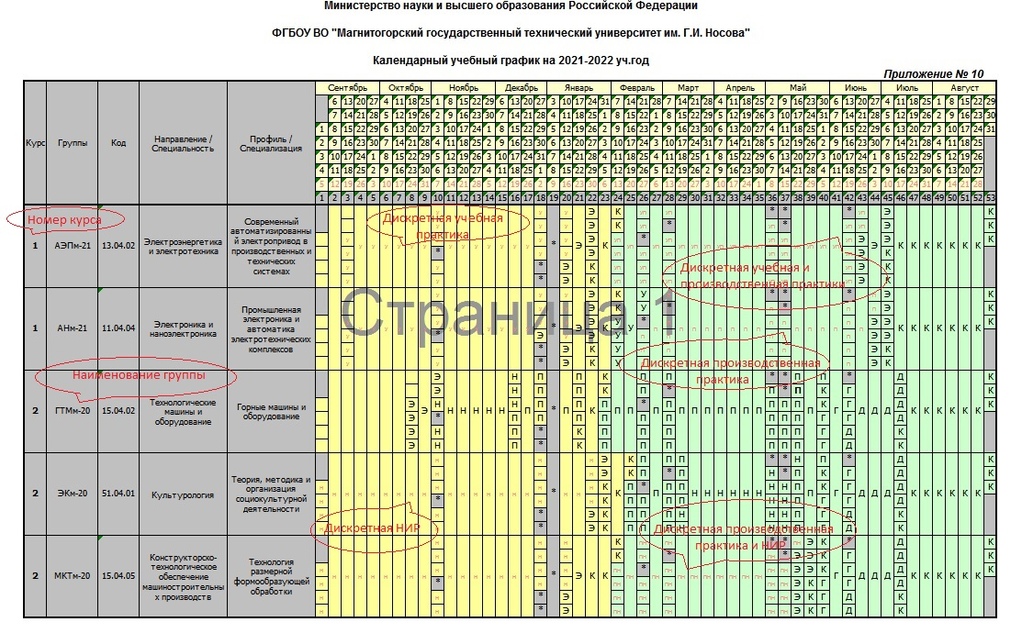
Рис. 1 Календарный учебный график

Календарь содержит: планирование видов учебной деятельности по дням (Единица планирования – день), нумерацию недель. Неделя включает 6 рабочих дней и 1 выходной день. Выходной день (воскресенье) в календаре отмечено красным цветом, в самом графике отсутствует (рис. 2).

Понедельник
Вторник
Среда
Четверг
Пятница
Суббота
Воскресенье
Понедельник
Вторник
Среда
Четверг
Пятница
Суббота
Рис. 2 Календарь, неделя графика

Виды учебной деятельности имеют следующие обозначения:
У – вид практики - Учебная практика,
П – вид практики - Производственная практика,
Н – Научно-исследовательская работа,
Пд – вид практики - Производственная - преддипломная практика,
н – дискретная Научно-исследовательская работа,
у – дискретная Учебная практика,
п – дискретная Производственная практика,
ун – дискретная Учебная практика и Научно-исследовательская работа,
пн – дискретная Производственная практика и Научно-исследовательская работа,
уп – дискретная Учебная практика и Производственная практика,
Э – Сессия,
Г – Подготовка к сдаче и сдача государственного экзамена,
Д – Подготовка к защите и защита выпускной квалификационной работы,
К – Каникулы,
* – Праздничные дни.

При непрерывном переходе от одного типа практики к другому дата начала нового типа практики обозначается полужирным шрифтом (рис. 3).
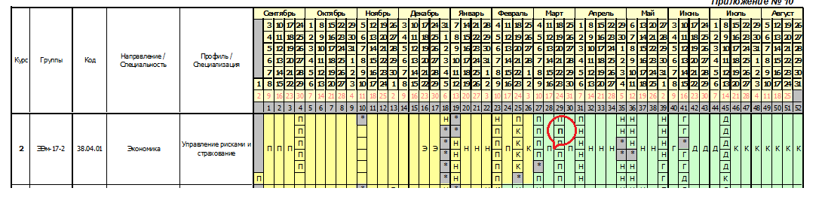
Рис. 3 Обозначение в календарном учебном графике непрерывного перехода от одного типа практики к другому
Точное наименование типов практик (Учебная – ознакомительная практика, Учебная – практика по получению первичных профессиональных умений и навыков, в том числе первичных умений и навыков научно-исследовательской деятельности, Производственная – практика по получению профессиональных умений и опыта профессиональной деятельности по профессии рабочего, Производственная - практика по получению профессиональных умений и опыта профессиональной деятельности, Производственная - преддипломная практика и т.д.) определяется по утвержденному Рабочему учебному плану. Рабочие учебные планы расположены в терминале Каталог РУП\Для расчёта-2023\ папка Очное (Институт заочного обучения, Институт заочного обучения (ДТ), Институт элитных программ и открытого образования)\ папка Институт (факультет)\ папка Год набора\ Группа \ вкладка Практики. Дискретные практики и научно-исследовательская работа отмечены красной звездочкой «*». Если практика заканчивается воскресеньем, то считаем последним днем практики (и указываем в приказе) – субботу.

Например.
Гр. ММСм-18-1
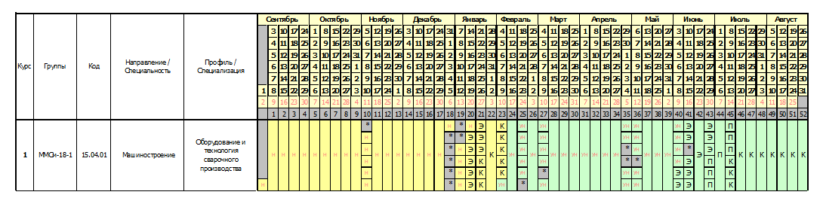
1 семестр
Учебные занятия: 01 сентября – 14 января
Дискретная научно-исследовательская работа: 01 сентября – 14 января
Сессия: 15 января – 23 января
Каникулы: 24 января – 08 февраля
2 семестр
Учебные занятия: 09 февраля – 06 июня
Дискретная научно-исследовательская работа: 09 февраля – 06 июня
Дискретная учебная практика (Учебная – практика по получению первичных профессиональных умений и навыков): 09 февраля – 06 июня
Сессия: 07 июня – 26 июня
Производственная практика (Производственная – практика по получению профессиональных умений и опыта профессиональной деятельности): 27 июня – 10 июля
Каникулы: 11 июля – 31 августа

Гр. ЭЭм-17-2
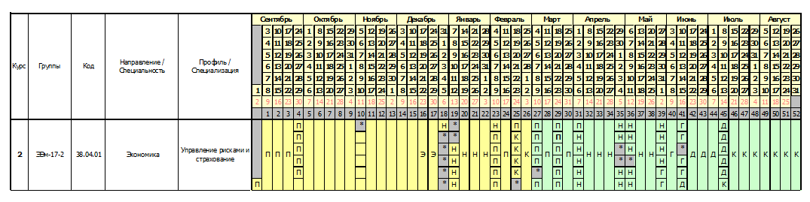
1 семестр
Производственная практика (Производственная – педагогическая практика): 01 сентября – 28 сентября
Учебные занятия: 29 сентября – 16 декабря
Сессия: 17 декабря – 29 декабря
Научно-исследовательская работа: 31 декабря – 04 февраля
Производственная практика (Производственная – педагогическая практика): 05 февраля – 18 февраля
Каникулы: 19 февраля – 03 марта
2 семестр
Производственная практика (Производственная – практика по получению профессиональных умений и опыта профессиональной деятельности): 04 марта – 18 марта
Производственная практика (Производственная – преддипломная практика): 19 марта – 01 апреля
Научно-исследовательская работа: 02 апреля – 30 мая
Подготовка к сдаче и сдача государственного экзамена: 31 мая – 14 июня
Подготовка к защите и защита выпускной квалификационной работы: 15 июня – 12 июля
Каникулы: 13 июля – 31 августа

